出國報告（出國類別：技職教育）

國立屏東商業技術學院
推動國際學術合作泰國大學參訪報告

服務機關：國立屏東商業技術學院
姓名職稱：黃財源主任（國際貿易系暨國際企業研究所）
曾紀幸主任（行銷與流通管理系（所））
詹震寰主任（商業自動化與管理系）
派赴國家：泰國
報告日期：96年1月23日
出國時間：95年12月5日至8日

- 目的

為因應國內教育環境之變化，加速落實技職教育國際化之目標。將本校優良之技職教育成果推廣至東南亞地區，並促進與泰國高等教育學府之學術交流合作。
95年12月5日至8日，由國際貿易系黃財源主任、行銷與流通管理系曾紀幸主任及商業自動化與管理系詹震寰主任一行三人赴泰國King MongKut’s University of Techndogy Thonburi (KMUTT)參訪。此為本校首次與泰國大學校際間之交流合作，擬藉由此次參訪，達成下列效益：

1.蒐集泰國技職教育體制概況，並瞭解泰國技職教育學生赴海外留學之意願、進修領域課程、外語教學等概況。

2.訪問在泰國經營之台商機構，了解台商國際化與經營之困境及子女就學之,問題，研擬台商、泰國高等教育學校與本校三方產業學術交流之可行方向。

3.實地考察泰國技職教育及參訪學校未來發展方向，分析本校商業自動化、行銷與流通之專業與泰國高等教育校院雙邊學術交流之可行事項，促成當地高等教育校院選送優秀學生到本校研習之可能性。

4.促成本校與參訪學校雙邊學術交流之可行性。

- 行程

95年12月5日 黃財源、曾紀幸主任由高雄小港機場、詹震寰主任由桃園中正 機場赴泰國曼谷。

95年12月6日 拜訪KMUTT，由KMUTT副校長Dr. Somchai chanchaona率領Dr.Vanida Bhavakul、Dr.Bundit Thipakorn、Dr.Booncharoen Sirinaovakul、Dr.Tippawan Pinvanichkul、Dr.Chirasilp Chayawan五位學校部門主管參與會談。

95年12月7日 1.實地考察曼谷最大百貨公司Paragan營運情形。
2.實地考察曼谷地區觀光休閒產業經營情形。

95年12月8日 黃財源、曾紀幸主任由曼谷機場返高雄小港機場，詹震寰主任 返桃園中正機場

- 達成任務

本次四天的訪問行程，主要拜訪泰國King MongKut’s University of Techndogy Thonburi(KMUTT)，並瞭解曼谷地區產業之行銷流通情形。
達成下列任務：

- 與KMUTT簽署合作備忘錄（MOU）
- 安排該校高層人員於97年拜訪本校，以增進兩校進一步相互瞭解。
- 瞭解本校學生於寒暑假組團赴KMUTT研修短期課程的可能性。
- 實地考察當地百貨業及觀光服務業之經營及發展情形。

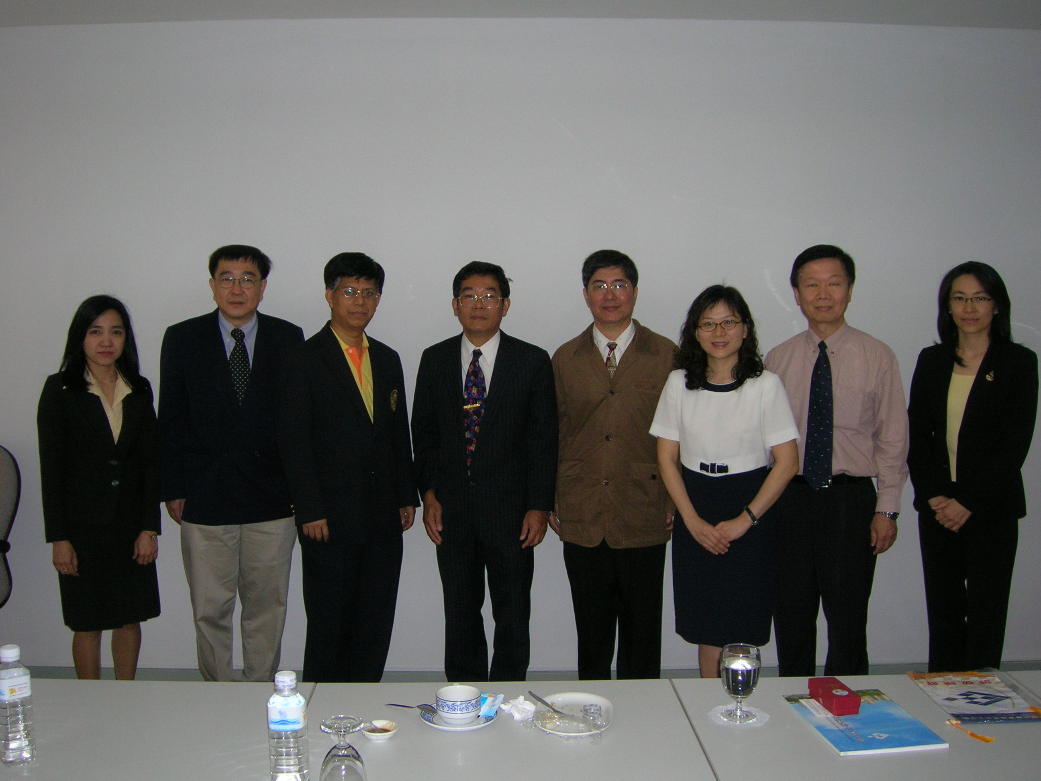

- 建議

- 教育部應主動寬列預算專款補助技職體系學校進行國際學術交流與合作。

- 學校可以規劃推動教師於暑期與海外學校相互配合進行交換教授計劃，擴張兩校教師之學術深度與廣度。

- 對於學校為推動國際交流所提出之經費需求，無論是學校對學校、學生對學生、或教師對教師，都應予優先支應滿足。

- 東南亞國家之外藉學生到台灣就學之障礙，除了經濟方面之問題外，學期及學制時間之相互調整為主要重點。

